Задача 7. Втулочная муфта, соединяющая два вала диаметрами d , передает крутящий момент T (таблица 8) с помощью призматических шпонок (рисунок 12). Из условия равнопрочности вала и шпонки определить размеры последней. Вал изготавливается из стали Ст 5.

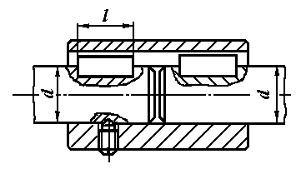
Рисунок 12

Таблица 8- Варианты данных

 | Варианты
 | 1 | 2 | 3 | 4 | 5 | 6 | 7 | 8 | 9 | 10
Т, Н·м | 200 | 300 | 350 | 400 | 480 | 520 | 600 | 700 | 800 | 900
d, мм | 30 | 36 | 38 | 42 | 45 | 50 | 52 | 58 | 50 | 60

2.2 Методические указания к решению задач 4-10

Решение задач можно вести в следующем порядке.
1) По диаметру вала d определить размеры поперечного сечения шпонок или размеры и число зубьев шлицевого соединения.
2) Допускаемое напряжение смятия [σ_{см}] определяется пределом текучести σ_{т} и зависит от вида приложенной нагрузки и характеристик материалов контактирующих деталей. Значение [σ_{см}] выбирается в расчете на наименее прочный материал их тех, что находятся в контакте.
Тогда

[σ_{см}] = σ_{т} / /s/, (1)

где σ_{т} - предел текучести, МПа; /s/ - коэффициент запаса.
При нереверсивной нагрузке, мало изменяющейся по величине, принимают коэффициент запаса /s/ =1,9... 2,3 , а при частых пусках и остановках - /s/ =2,9... 3,5; при реверсивной нагрузке коэффициент запаса повышают на 30%.
Допускаемые напряжения на срез для шпонок обычно принимают [τ_{ср}] = 60… 100 МПа (меньшее значение принимают при динамических нагрузках).
Для шлицевых соединений фактические напряжения сильно зависят от координаты рассматриваемой точки на шлице и поэтому они оказываются значительно больше средних. Это обстоятельство можно учесть, если уменьшать допускаемые напряжения, увеличивая при этом коэффициенты запаса. При статической нагрузке допускаемые напряжения смятия можно принимать [σ_{см}] = 80… 120 МПа при твердости поверхности шлицев HB ≤ 350 и [σ_{см}] = 120… 200 МПа при твердости поверхности шлицев HB > 350. В случае подвижного соединения допускаемые напряжения уменьшают в два раза.
3) Проверить прочность элементов соединения в соответствии с видами разрушения.

а) Призматические шпонки имеют прямоугольное сечение. Стандарт предусматривает для каждого диаметра вала определенные размеры поперечного сечения шпонки. Поэтому при проектных расчетах размеры b и h принимают из таблицы Б4 и определяют расчетную длину l_{Р} шпонки
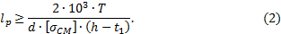

Длину шпонки l = l_{Р} + b выбирают из стандартного ряда. Длину ступицы l_{ст} назначают на 8...10 мм больше длины шпонки. Если по результатам расчета шпоночного соединения получают длину ступицы l_{ст} ≥1,5d, то вместо шпоночного целесообразнее применить шлицевое соединение или соединение с натягом.
Причиной разрушения шпоночного соединения, помимо нормальных пластических деформаций, может быть пластический сдвиг (срез), вызванный наибольшими касательными напряжениями.
И тогда шпонки проверяют на срез

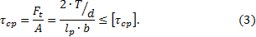

Однако если размеры поперечного сечения шпонки в зависимости от диаметра вала выбираются из нормального ряда, то выполнять такой расчет нет необходимости, так как условие прочности на срез выполняется автоматически.

б) Сегментные шпонки. Размеры сегментных шпонок рекомендуется выбирать в соответствии с данными таблицы. Расчет сегментных шпонок проводится в формепроверочного и выполняется по той же методике и по тем же формулам, что и расчет на сопротивление смятию для призматических шпоночных соединений.
Тогда

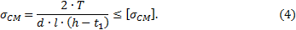

Проверка соединения на срез осуществляется по формуле (3), принимая при этом l_{Р} = l.

в) Штифтовые соединения.
Диаметр d_{Ш} и расчетную длину штифта (цилиндрической шпонки) l_{Р} в первом приближении принимают по соотношениям в зависимости от диаметра вала d:

d_{Ш} ≈ (0,13… 0,16)d ; l_{Р} ≈ (3… 4)d_{ш} (5)

и уточняют по ГОСТ.
- штифт расположен параллельно оси вращения (рис.8) соединение при этом обеспечивает передачу момента вращения T.
При нагружении внешним моментом в продольном сечении штифта появляются касательные напряжения, которые не могут превышать предела текучести при сдвиге.
Условие прочности на сопротивление срезу для осевого штифтового соединения можно записать как

Условие отсутствия на поверхности контакта пластических деформаций (смятия), вызванных нормальными напряжениями, записывается в виде

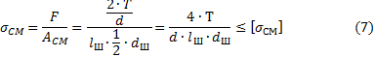

По указанным формулам можно определить длину шпонки, задавшись ее диаметром, или задавшись ее длиной, найти диаметр шпонки.
- штифт установлен в радиальном направлении (рис.2).
Здесь каждая поверхность среза представляет собой круг. Как уже было сказано выше, в момент среза на этих поверхностях действуют касательные напряжения, равные пределу текучести при сдвиге. Тогда условие прочности на сопротивление срезу имеет вид

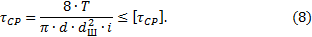

где i - число поверхностей среза.

в) Шлицевые соединения.
Смятие и износ рабочих поверхностей зубьев связаны с одним и тем же параметром – напряжением смятия σ_{см}. Это позволяет рассматривать σ_{см} как обобщенный критерий расчета и на смятие и на износ, принимая при этом [σ_{см}] на основе опыта эксплуатации подобных конструкций. Такой расчет будет называться упрощенным расчетом по обобщенному критерию.
При проектировочном расчете шлицевых соединений после выбора размеров сечения зубьев по стандарту определяют длину зубьев l из условия прочности по напряжениям смятия

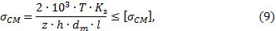

где K_{З} – коэффициент неравномерности распределения нагрузки между зубьями (зависит от точности изготовления и условий работы), K_{З} = 1,1… 1,5.
Геометрические размеры шлица вычисляют в зависимости от шлицевого соединения. Так для прямобочных шлицев
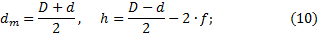

для эвольвентных

d_{m} = m·z , h = m. (11)

Если получается, что l > 1,5d , то изменяют размеры, термообработку или принимают другой вид соединения.
Длину ступицы принимают l_{ст} = l + 4... 6 мм и более в зависимости от конструкции соединения.

